**Как организовать незабываемый отдых на Ибице?**

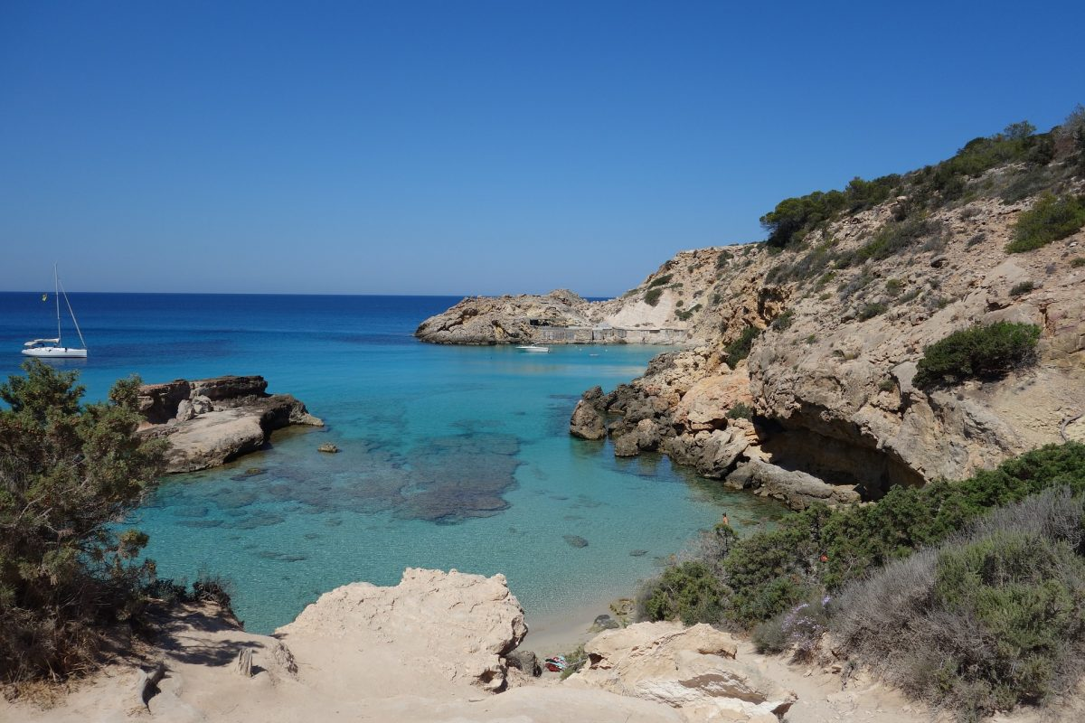

Gold Ibiza предлагаетвсе для роскошного отдыха на самоммодном курорте Европы – острове Ибица в Испании, отличающимся мягким климатом и непередаваемой атмосферой вечного праздника. Его еще называют островом счастья и наслаждений.

**Ибица – рай на Земле**

Остров омывается водами теплого Средиземного моря. Купальный сезон начинается в мае и продолжается до ноября. Широкие песчаные пляжи и вечнозеленые сосны позволяют наслаждаться природой острова, вдыхая свежий бриз, обдувающий побережье, благодаря чему на Ибице никогда не бывает удушливо жарко.

Средиземное море идеально подходит для любителей активного отдыха. Здесь можно заняться:

* виндсерфингом;
* дайвингом;
* рыбалкой;
* кайтингом и др.

Специалисты компании Gold Ibiza имеют огромный опыт в организации шикарного отдыха на этом райском острове и смогут сделать путешествие незабываемым. Ибица считается элитным курортом для статусных людей. Здесь буквально все пропитано атмосферой великолепия и высочайшего сервиса.

**Лучшие вечеринки только на Ибице**

Клубы Ибицы известны во всем мире! Каждый сезон сюда приезжает множество знаменитых ди-джеев из разных стран, можно даже вживую послушать популярных исполнителей. Поэтому, если есть желание вкусить все прелести бурлящей ночной жизни, обязательно следует посетить эту великолепную страну.

Развлечения в основном сосредоточены в столице острова - Ивисе и в городе Сан-Антонио. Остальная часть подходит для семейного отдыха и релакса. Здесь можно устроить комфортный отдых с детьми, а досуг и организационные вопросы, лучше доверить команде профессионалов компании Gold Ibiza!

**Gold Ibiza поможет превратить желаемое в реальность!**

Ну, а для тех, кто побывал в этом чудесном месте и не может расстаться с манящей красотой природы и ласкового теплого моря, специалисты Gold Ibiza подберут разные варианты покупки недвижимости на острове, помогут с документальным оформлением и юридическим сопровождением сделки.

Клиенты компании всегда получают отменный сервис, включающий в себя безопасный перелет на остров, услуги по организации проживания, досуга и т.д.